3.3 资源的跨区域调配——以南水北调为例
十几年来，引黄济青工程累计向青岛市内四区供水超过10亿立方米，基本满足了青岛市的用水需求，确保了青岛市的稳定发展。据此回答1～2题。
1.引黄济青工程最直接的环境作用是( )
A.使青岛市民用到了洁净的生活用水
B.使济南恢复了“泉城”的美誉
C.减缓了青岛城市地面的下沉和海水的倒灌
D.改善了青岛的小气候，增强了城市的“雾岛效应”
2.引黄济青工程每年11月、12月至次年2月为调水期，其原因是( )
A.冬季山东降水稀少，青岛缺水最严重
B.冬季黄河水含沙量较低，同时可避开春秋季农业用水高峰
C.青岛市冬季工业生产需水量最大
D.冬季黄河流域的降雪对引黄济青工程的水源有一定的补充作用
答案 1.C 2.B
下图示意我国及东部、中部、西部三大地带能源自给率的变化情况。完成3～4题。
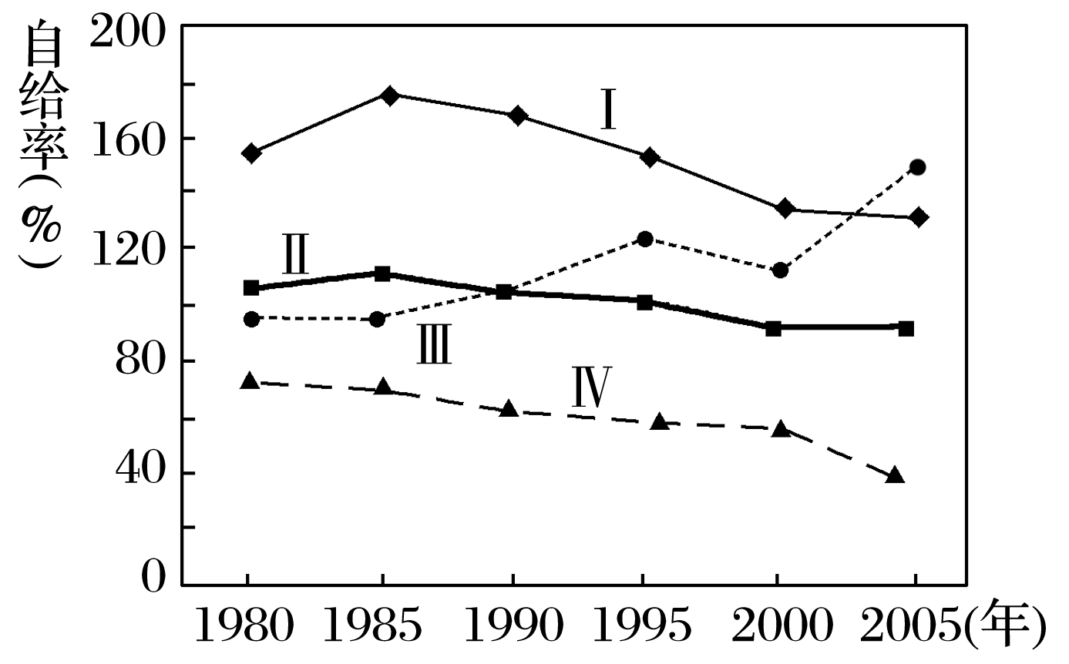
3.图中四条曲线代表西部地带的是( )
A.Ⅰ B.Ⅱ C.Ⅲ D.Ⅳ
4.下列地区可以大量调出能源输往Ⅳ地带的是( )
①东北地区 ②西北地区 ③青藏地区 ④西南地区
A.①② B.①④ C.②③ D.②④
答案 3.C 4.D
下图为“我国沿海省区耕地与水资源对比图”。读图，回答5～6题。
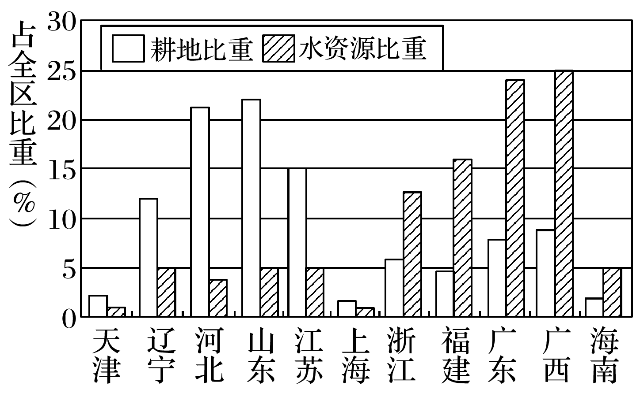
5.由图可知，我国沿海省区( )
A.北方水土配合较协调 B.南方水土配合较协调
C.水土配合总体较协调 D.水土配合总体不协调
6.多年来，我国北方地区水资源频频告急，北方缺水的主要原因是( )
A.北方江河径流量年际变化不大
B.北方地区受夏季风影响大，降水少
C.北方地区年降水量较少，大部分处于干旱半干旱地区
D.北方地区耕地多，水资源少，加剧了水资源短缺
答案 5.D 6.D
团城湖是南水北调中线工程的末端，是北京段唯一的一段明渠。江水进入团城湖后，还要通过9个提升泵站加压，“爬高”一百多米，把来水最终送入密云水库。读图回答7～8题。
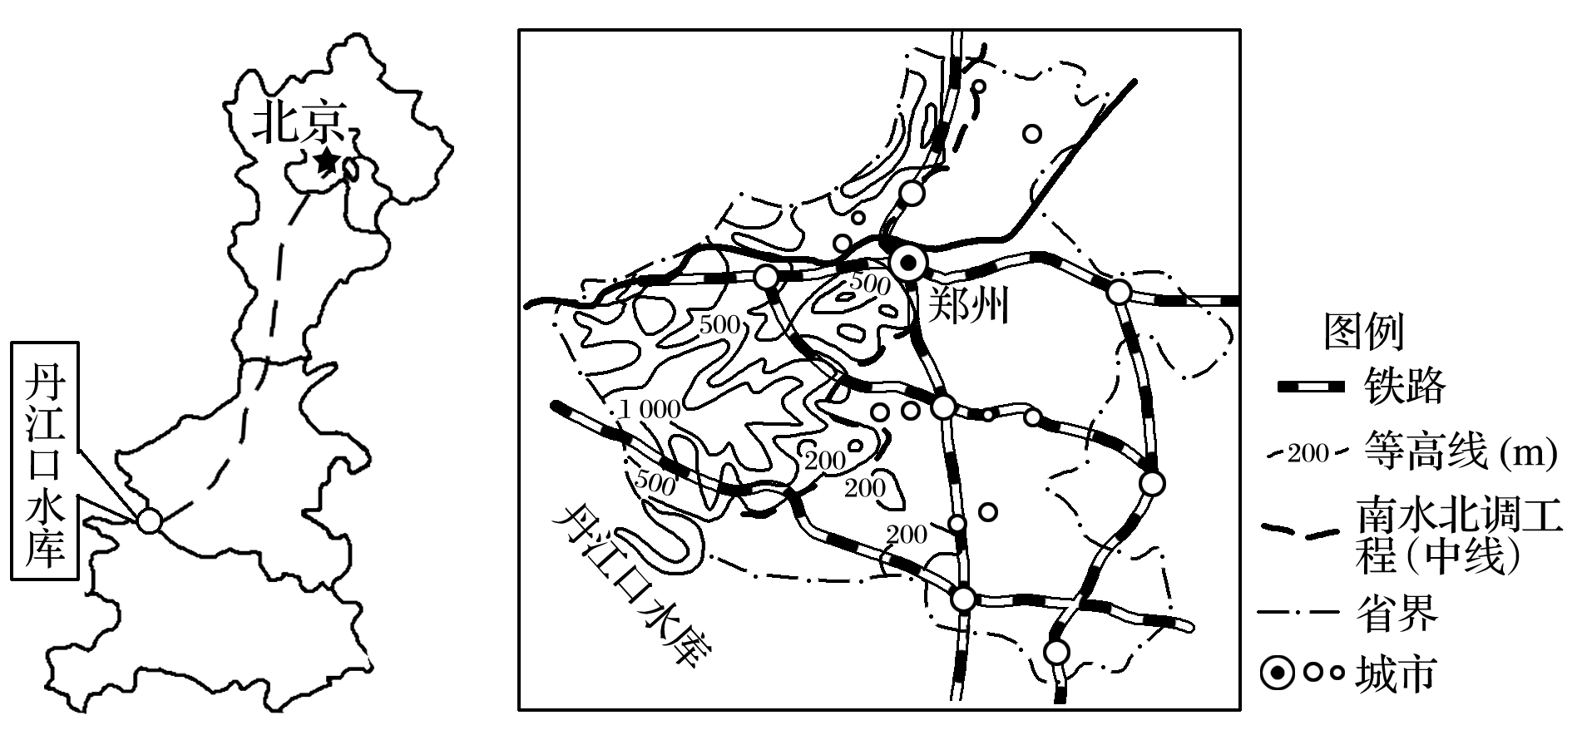
7.南水北调中线工程河南段走向发生较大的弯曲，最主要的原因是( )
A.避开海拔高的山地，使水能自流而下
B.避开密集的居民点，减少移民搬迁
C.避开大面积耕地，保护有限耕地
D.避开交通线，减少对交通的干扰
8.南水北调的江水最终抽水送入密云水库的主要目的是( )
A.调节气候 B.调蓄水源
C.降解污染物 D.保护生物多样性
答案 7.A 8.B
近年来我国开始实施油气进口多元化战略，原油进口“四面八方”格局出现，且进口量持续攀升。下图是“我国石油进口通道示意图”。读图完成9～10题。
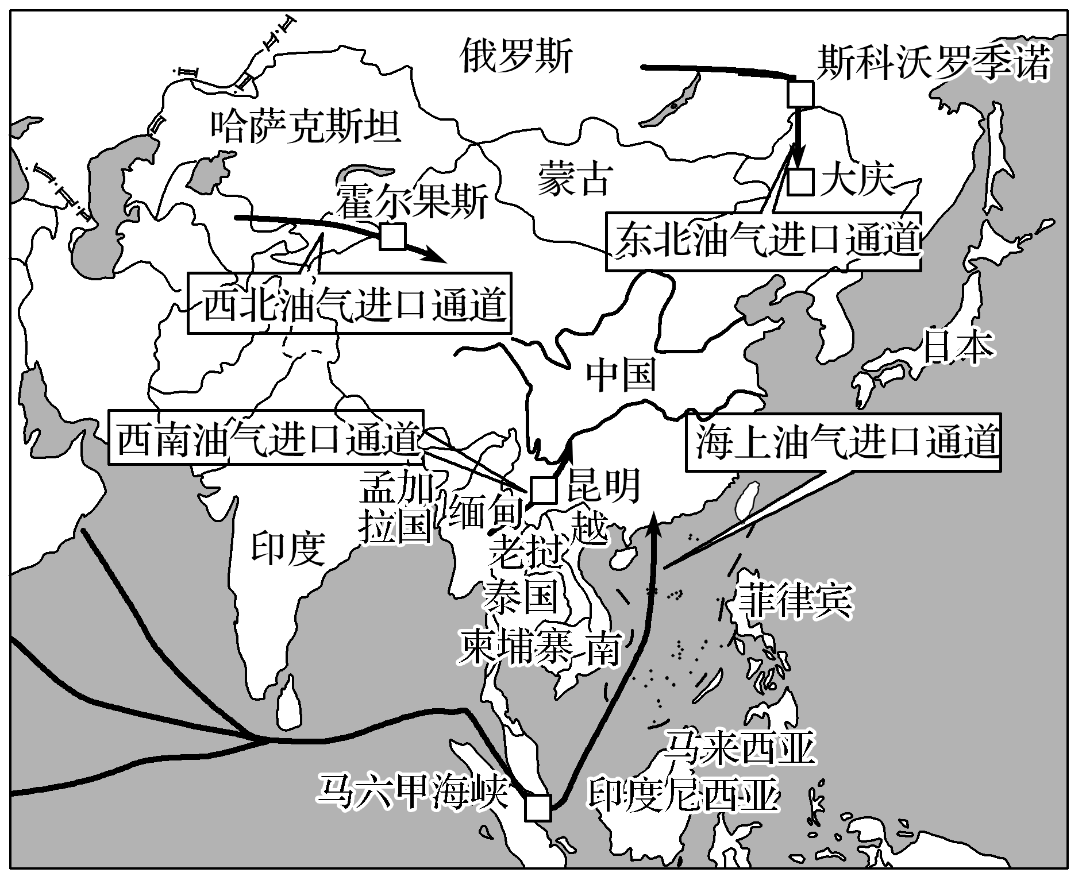
9.下列说法正确的是( )
A.东北通道沿线沼泽面积大，利于施工
B.西南通道沿线地势平坦，利于施工
C.海上通道必须经过马六甲海峡，安全性差
D.西北通道跨温带大陆性气候区和温带季风气候区
10.我国目前原油进口“四面八方”格局的出现有利于( )
①缓解能源供需矛盾 ②增强能源供应安全 ③改变我国以煤炭发电为主的现状 ④提高大气环境质量
A.①② B.②③ C.③④ D.①④
答案 9.C 10.A
特高压输电是世界上最先进的输电技术之一，其特点是输送容量大、输电距离长、线路损耗低、占用土地少。下图是“2015年我国特高压输电‘三横三纵’线路规划图”。读图完成11～12题。
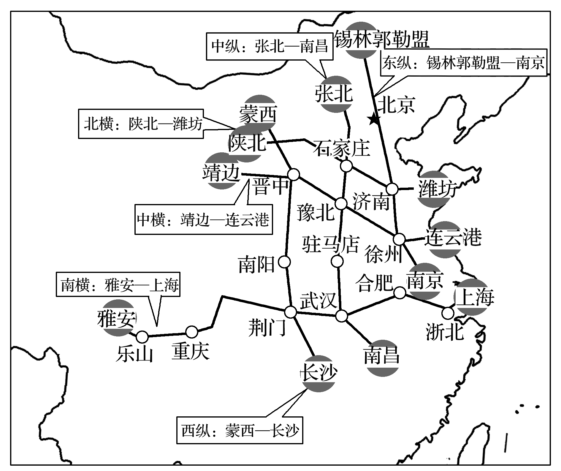
11.下列有关特高压输电工程建设及实施所产生的影响的叙述，错误的是( )
A.促进电力输出区资源开发，带动相关产业发展
B.有利于电力输出区基础设施建设及环境的改善
C.有利于减轻铁路、公路运输的压力
D.雅安地区地质灾害可能增加
12.在我国北方，特别是经常受雾霾天气困扰的地区，特高压输电被称为“治霾利器”。下面说法正确的是( )
①特高压输电可减少煤炭消费量，改变我国以煤炭为主的能源消费结构 ②特高压输电可减小东部地区火电规模，减少东部地区的“霾”源 ③特高压输电可以加快西部、北方地区太阳能、风能等清洁能源的开发 ④特高压输电可大幅度降低电价，推动电动汽车等新能源产业的发展
A.①② B.③④ C.①④ D.②③
答案 11.B 12.D
13.下图是“美国的北水南调和澳大利亚的东水西调示意图”，图中箭头表示调水方向。据图回答下列问题。
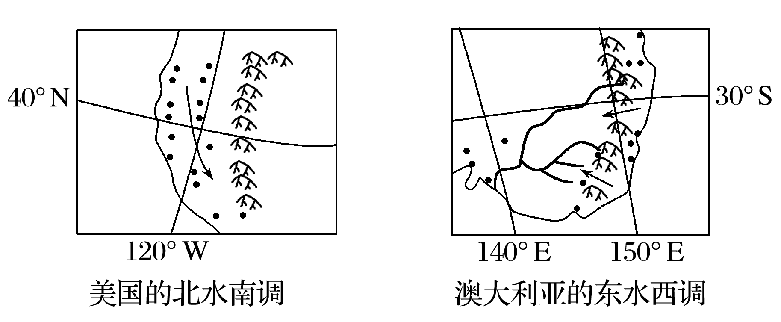
(1)美国太平洋沿岸为什么北部水资源富余，南部水资源贫乏？造成澳大利亚墨累—达令盆地水资源短缺的主要原因是什么？
(2)从工程建设的角度看，美国的北水南调和澳大利亚的东水西调，哪个难度大、投资高？理由是什么？
(3)澳大利亚东水西调实施后，东部调出区的河流中下游出现水质变差、污染加重的现象，西部调入区出现土壤盐碱化加重的现象。请分析这两种现象产生的原因，并提出治理措施。
答案 (1)美国太平洋沿岸北部是温带海洋性气候，降水较多，南部是地中海气候，降水较少；南部城市和人口比北部多，水资源需求量大。 墨累—达令盆地水资源短缺的主要原因是农业生产需水量不断增大，且该地位于大分水岭的背风坡，降水少。
(2)澳大利亚的东水西调难度大、投资高。 理由：美国输水路线位于盆地，与山脉走向一致；而澳大利亚输水路线与山脉相交，需开凿隧道，工程量大。
(3)东部调出区河流中下游水质变差、污染加重的原因：河流水量减少，水体的净化能力和稀释作用降低。治理措施：研究确定合理的调水量和适宜的调水时间。 西部调入区土壤盐碱化加重的原因：大量灌溉导致地下水位上升。治理措施：①建设排水工程，做到有灌有排；②推广喷灌、滴灌等节水技术；③调整种植结构，减少耗水量大的农作物种植面积等。
14.川气东送工程是我国继西气东输工程后又一项天然气远距离管网输送工程。工程西起四川普光气田，跨越四川、重庆、湖北、江西、安徽、江苏、浙江、上海6省2市，管道总长2 170 km，年输送天然气120亿m³。读图回答下列问题。
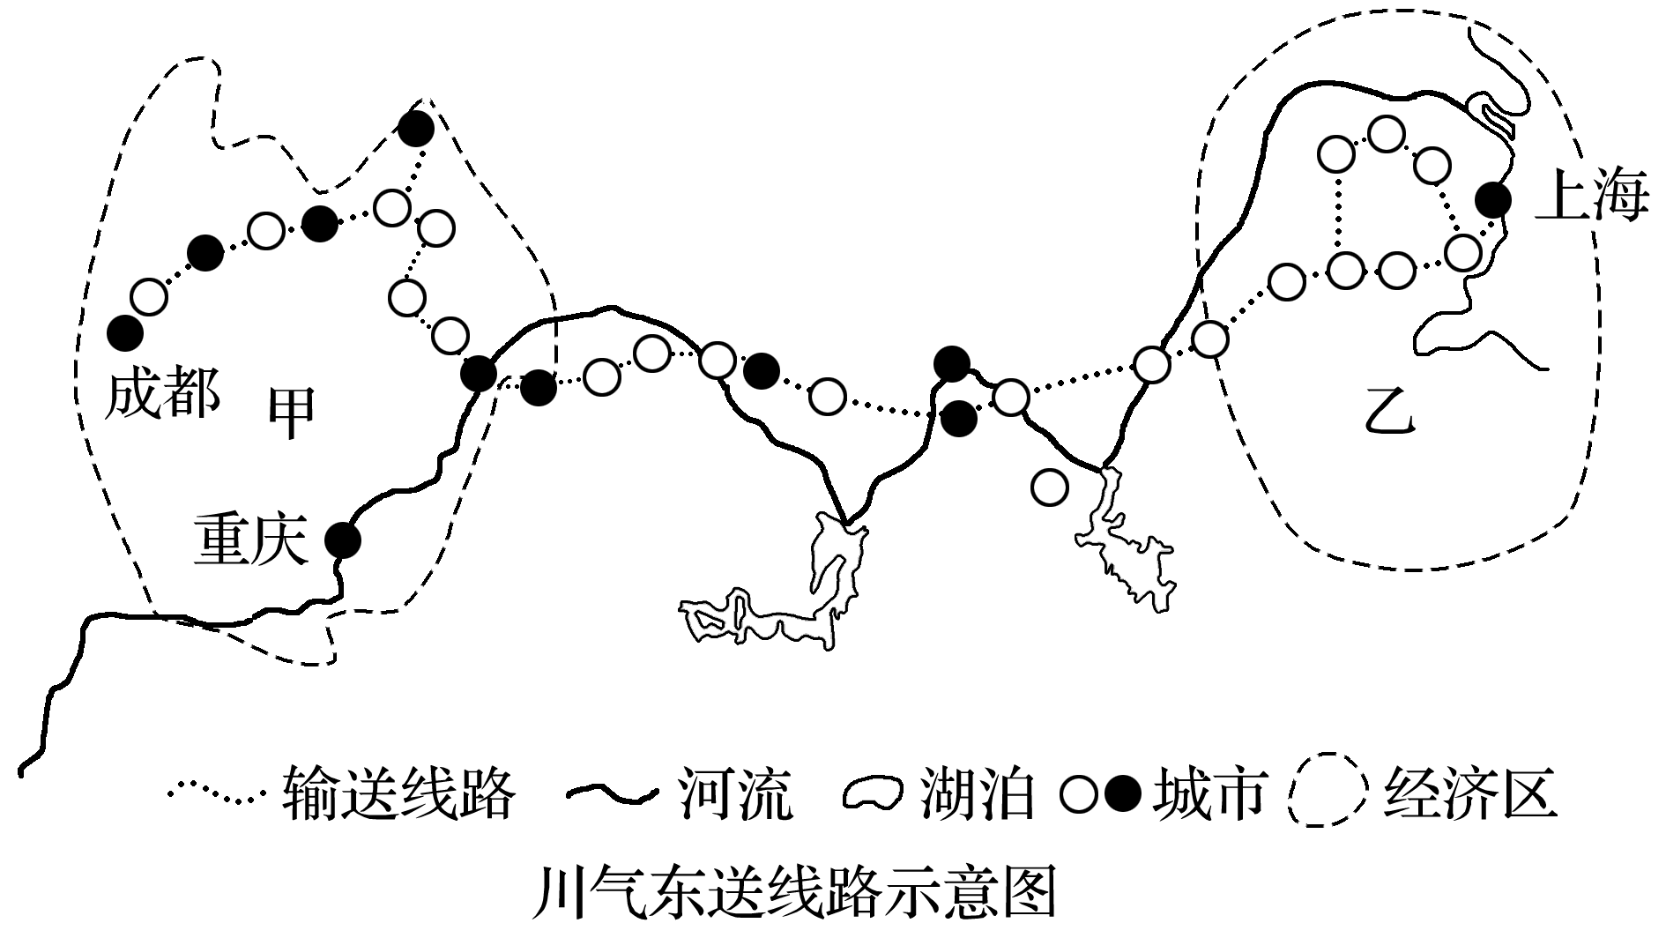
(1)指出影响川气东送工程线路分布的主要因素，分析川气东送工程建设的原因。
(2)简述川气东送工程对乙地区发展的影响。
(3)与乙地区相比，甲地区发展工业的地理优势有哪些？
答案 (1)城市分布(消费市场)。 乙经济区能源相对贫乏，但经济发达，人口密集，对能源的需求量大；甲经济区天然气资源丰富，但经济欠发达，人口密度小，对能源的需求量小，资源优势得不到充分发挥。
(2)缓解乙地区能源紧张的状况；优化该地区能源消费结构，促进区域的经济发展；减轻乙地区的环境污染。
(3)甲地区位于长江上游，土地广阔，价格较低；矿产、能源、水力等资源丰富；劳动力丰富廉价；经济发展潜力大；政策支持；市场广阔。

